关于新教务系统教师登录成绩的几点说明

各位老师：
综合教务系统升级后，网上成绩录入部分的操作发生一些变化。为了让各位老师更快地熟悉新的成绩录入方式，现将新录入方法做成了完整版和简化版两个版本的指导手册，请见附件。
另外，对于新系统的使用，我们特别说明如下：
1、请全体教师在9月7日，即学生正式上课前，将本学期成绩录入完毕；
2、所有成绩一律按百分制录入；
3、教师在成绩录入完毕后，打印出的书面成绩需一式三份。一份随试卷一起存档，其余两份交各系秘书。各系收齐后，一份在本系存档，另一份统一交教务处学籍考务科保存。
4、本学期学生重修考试成绩，也请按上述时间、计分方式和份数要求执行。
5、本学期的辅修成绩暂时还不能通过本系统录入，请老师们计算出成绩后，于9月7日前直接将书面成绩单交教务处学籍与考务科陈丽老师。

谢谢老师们的配合和支持。

教务处
二OO九年九月二日

附件：1、教师网上成绩录入操作手册（简化版）
2、教师网上成绩录入操作手册（完整版）
附件1：
教师网上成绩录入操作手册（简化版）

一、成绩系数维护
1、从“学院工作网入口”，进入“综合信息服务系统”；
2、点击左侧的“本科生教务系统”进入到“成绩录入”页面；
3、在点击“成绩录入”之前，请先点击“成绩系数录入”；
4、进入“成绩系数录入”后，系统显示您本学期所开设的所有课程列表。点击每门课最右侧的“录入成绩系数”按钮，可分别录入各门课程的成绩系数。
5、注意：成绩系数默认选择的是“成绩系数相加必须等于1”，也可选择“成绩系数相加可以不等于1”。
新教务系统成绩的总体构成是：课堂成绩+实践成绩+实验成绩。这三项成绩均由平时成绩、期中成绩和期末成绩三部分构成。
1）、对于只有课堂教学的课程，成绩系数总体构成为：课堂成绩系数为1，实践成绩系数为0，实验成绩为0。课堂成绩下面的分项中期末成绩系数不能低于0.4；
2）、在录入实践类课程时，成绩系数总体构成为：课堂成绩系数为0，实践成绩系数为1，实践成绩为0。对于该类课程，只录期末成绩系数1；
3）、在录入单独开设的实验类课程成绩系数时，成绩系数总体构成为：课堂成绩系数为0，实践成绩系数为0，实验成绩系数为1；
4）、对于含课内实验的理论课，教师根据自己实践教学和课堂教学所占比例确定课堂成绩和实验成绩的系数。课堂成绩系数分项系数的录入根据课程要求录入，而对于实验成绩的分项系数，可以只录入期末成绩系数。
6、系数录入完成后，请点击页面右上角的软盘符号进行保存。系统会弹出“系数保存成功”的提示。
7、如还需要录入其它课程的成绩系数，请重复操作上述4 – 6步骤。
8、再次点击左侧“成绩录入”按钮，即可回到成绩录入主页面。

二、成绩录入
1、在“成绩录入”主页面点击“成绩录入”按钮，系统显示您本学期开设的课程列表。点击每门课最右侧的“录入成绩”按钮，即可显示该门课程所有学生的名单，并在相应的空格内录入成绩；
2、请仔细阅读注意事项；
3、系统默认录入方式是“百分成绩”；
3、点击页面底部的“暂存成绩”后，系统将自动计算“总成绩”；
4、特例情况：
（1）对于未经批准没有参加考试的学生，请直接在“未通过原因”中选择“旷考”；
（2）对于期末考试舞弊、违纪的学生，请直接在“未通过原因”中选择“舞弊”或“违纪”；
（3）对于已办理缓考手续的学生，请直接栏录入“缓考”字样；
（4）只要选择了“未通过原因”中的任何一个，该生的总成绩则都记为0分或“不及格”。对于这些学生，学生所看到的成绩则是“未通过原因”中所选择的内容；

- 成绩打印
1、检查所有的成绩都无误后，点击“提交成绩”按钮提交成绩。
2、点击屏幕上方“总成绩分析”或“期末成绩分析”按钮，可以获得所有学生总情况的分析表格。请注意，目前还存在三个问题：1）分析还不能具体到每个班级；2）分析表中的柱状图无法打印；3）下面的空格不能输入文字。上述问题我们正在与有关部门联系解决，请老师们在打印后写入分析情况。
3、点击屏幕上方“打印成绩单”按钮，系统将显示所有学生名单和成绩。请使用屏幕左上角“文件”按钮中的下拉菜单打印，不要使用屏幕上半部右侧的“打印”按钮打印，该按钮只能打印全部学生成绩单，不能分班打印。
4、如需要分班打印，请在屏幕上方选择班级，再点击“查询”按钮，系统会显示对应班级的名单和成绩。请使用屏幕左上角“文件”按钮中的下拉菜单打印，不要使用屏幕上半部右侧的“打印”按钮打印，该按钮只能打印全部学生成绩单，不能分班打印。
5、在新教务系统中，任课教师可以将成绩登记表另存为其他的格式，保存在自己的电脑中备份；

如对上述说明有疑问，请参见操作手册完整版上的详细说明，或与学籍与考务科陈丽联系，联系电话：62861344。

教务处
2009年9月
附件2：

教师网上成绩录入操作手册
（完整版）

一、成绩录入前准备
  - 必须使用Internet Explorer浏览器(即IE)。其他浏览器在成绩录入时可能碰到按钮不起作用的情况。
  - 必须安装Java虚拟机。成绩录入完后打印成绩登记表和成绩分析时，新系统都是使用了Java虚拟机来生成报表，如不安装Java虚拟机报表将无法显示。一般计算机都会自动弹出安装Java虚拟机对话框，点击确定即可进行安装，如个别计算机不自动弹出该对话框，则到以下地址下载：http://jwc.swpu.edu.cn/jre-6u10-windows-i586-p-s.rar

- 成绩系数录入
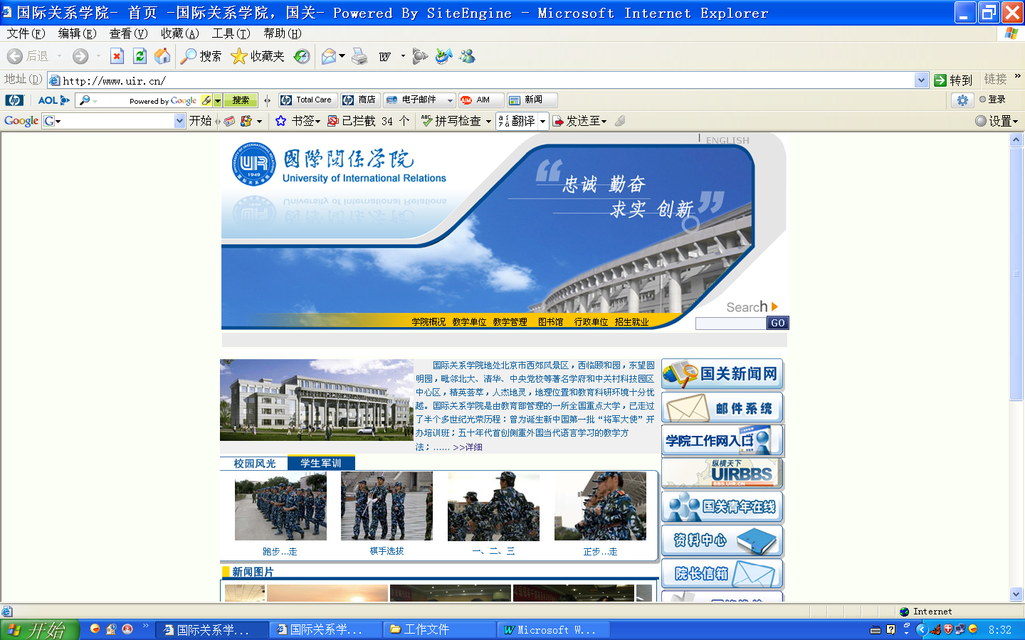
  - 打开Internet Explorer浏览器(即IE)，在地址栏输入：http://www.uir.cn。点击页面右侧的“学院工作网入口”，将打开“综合系统师生登录界面”。如图1所示：

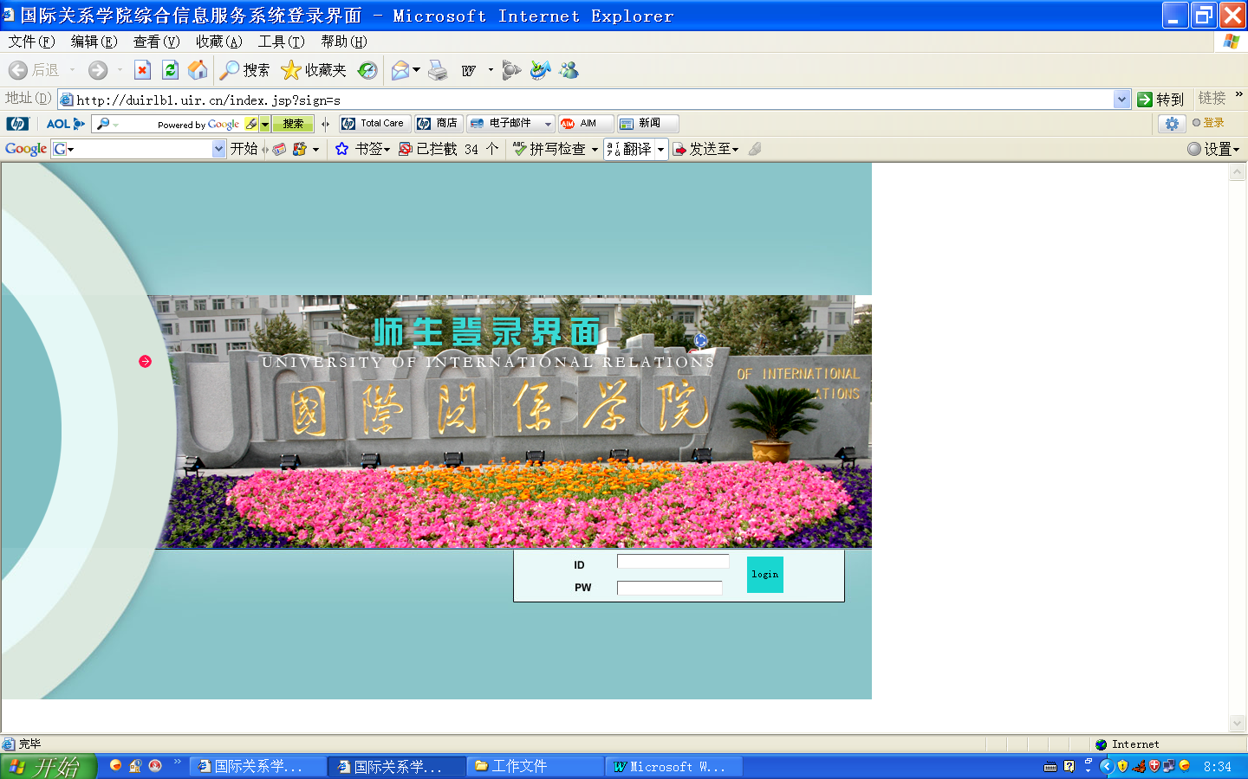
图1

在用户名处输入用户名，在密码处输入密码，点击“登录”按钮即可登录系统。
如发现提示“用户名或密码错误”，可到所在院系的秘书处查询，并妥善保管好您的密码。
登录成功后如图2所示：
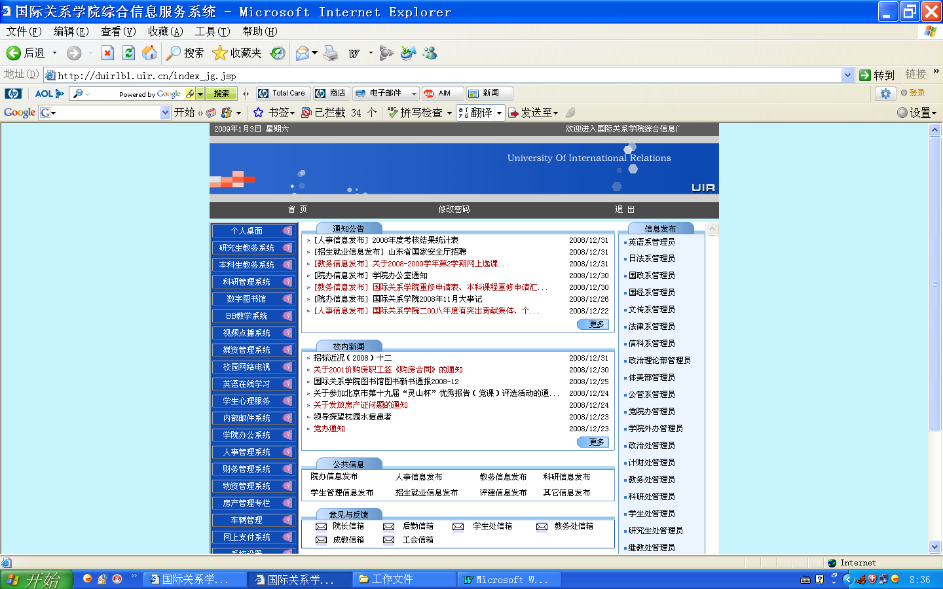
图2
退出系统时，请一定点选图2所示的“注销”。

点击左侧的“本科生教务系统”展开如图3所示：
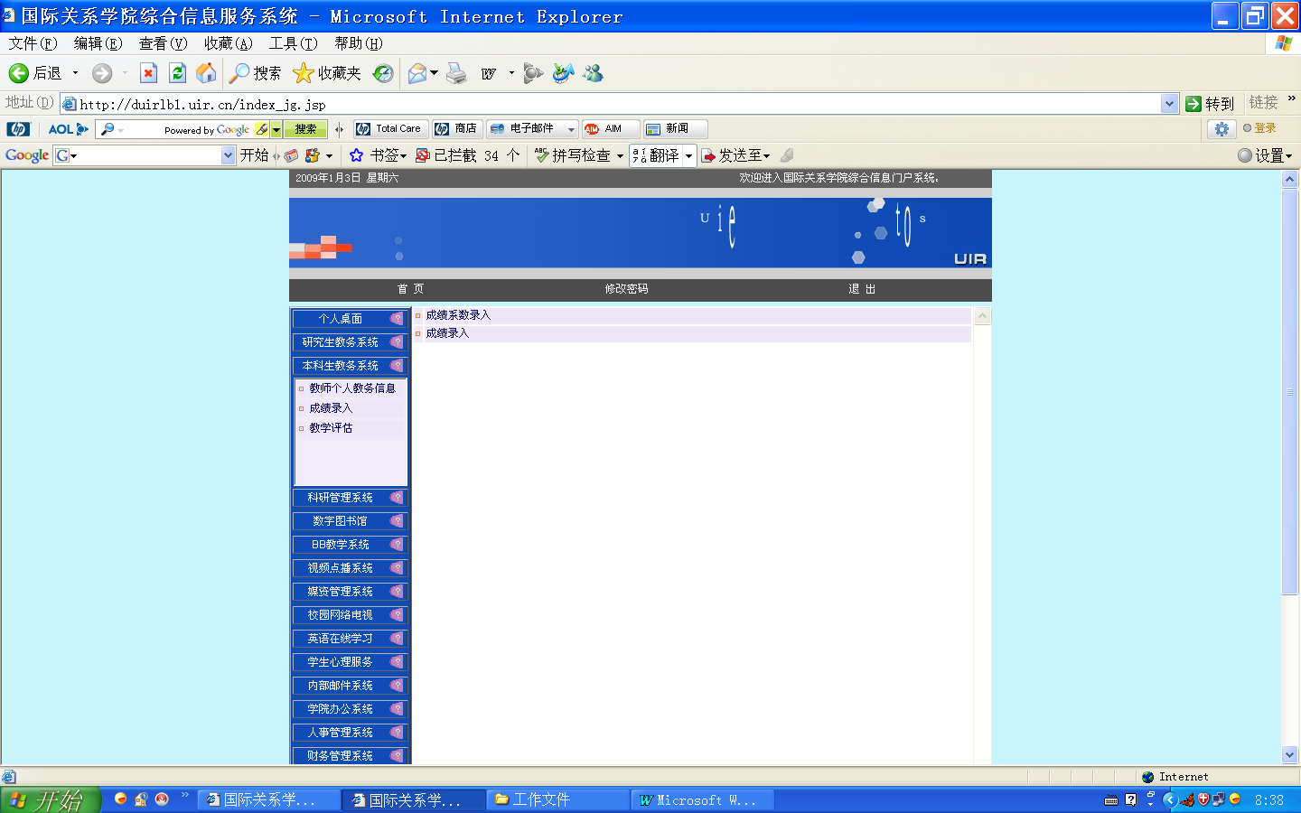
图3

在点击如图3所示的“成绩录入”之前，请先点选“成绩系数录入”，完成本学期的课程成绩系数的录入。否则录入成绩时系统会提示您先录入成绩系数。

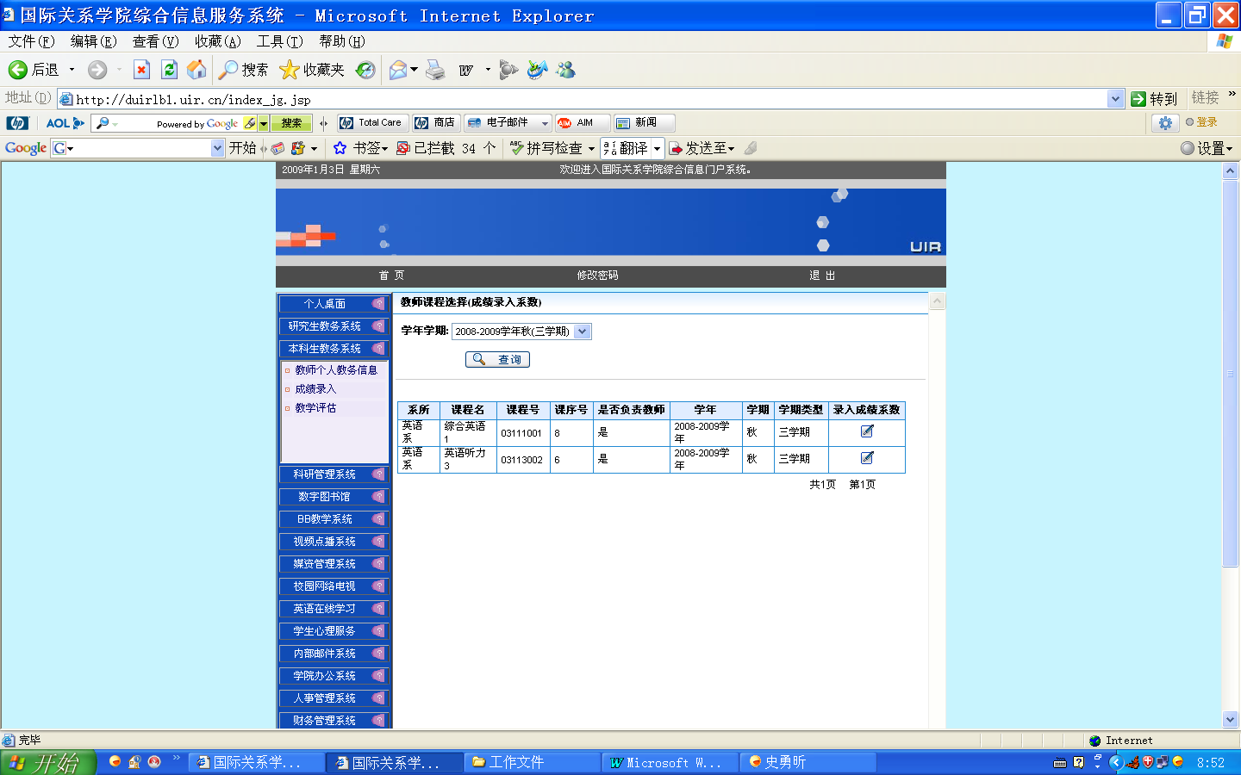
  - 成绩系数录入。点击如图3所示中的“成绩系数录入”后，如图4所示：

图4
如上图所示，进入该页面后，显示的数据将默认为本学期的数据。而在学年学期的下拉列表中选择一个学年学期，点击“查询”后，可以查看其它学年学期需要录入成绩的课程。
点击页面中的“录入成绩系数”按钮将录入该按钮所属课程的成绩系数。如图5所示：

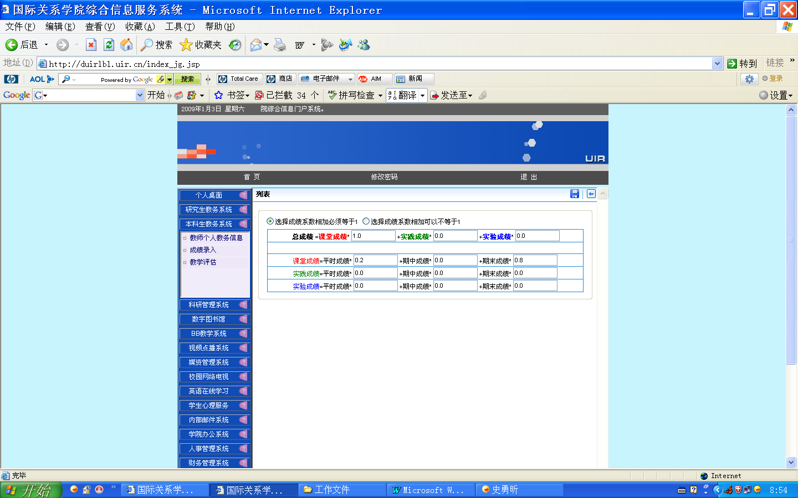
图5

进入该门课程的成绩系数录入后，默认选择的是“成绩系数相加必须等于1”，我校所有课程均使用此项，而不允许选择“成绩系数相加可以不等于1”这项。
新教务系统成绩的总体构成是：课堂成绩+实践成绩+实验成绩。而这三项成绩均由平时成绩、期中成绩和期末成绩构成（如图所示）：
①在录入实践类课程时，成绩系数总体构成为：课堂成绩系数为0，实践成绩系数为1，实践成绩为0。如图6所示，对于该类课程，只录期末成绩系数1。
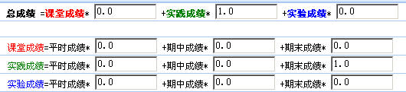
图6
②在录入单独开设的实验类课程成绩系数时，成绩系数总体构成为：课堂成绩系数为0，实践成绩系数为0，实验成绩系数为1。如图7所示：
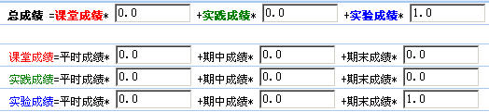
图7

③对于只有课堂教学的课程，成绩系数总体构成为：课堂成绩系数为1，实践成绩系数为0，实验成绩为0。至于课堂成绩下面的分项：平时成绩系数、期中成绩系数和期末成绩系数这三项则由各位老师自行确定。平时成绩系数一般对应学生的考勤、作业和课堂提问等；期中成绩系数对应有期中考试的课程；期末成绩系数对应期末考试。如果没有期中考试，则期中成绩系数为0。如图8所示，其中期末成绩系数不能低于0.6。
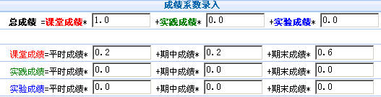
图8
④对于含课内实验的理论课，教师师根据自己实践教学和课堂教学所占比例确定课堂成绩和实验成绩的系数。课堂成绩系数分项系数的录入根据课程要求录入，而对于实验成绩的分项系数，可以只录入期末成绩系数，如图9所示：
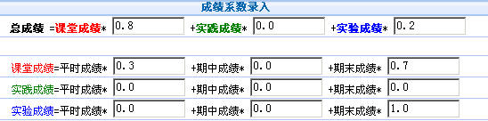
图9

  - 成绩的录入
当成绩系数录入完成之后点击左边“本科生教务系统”下的“成绩录入”进入到成绩录入界面，如图10所示：

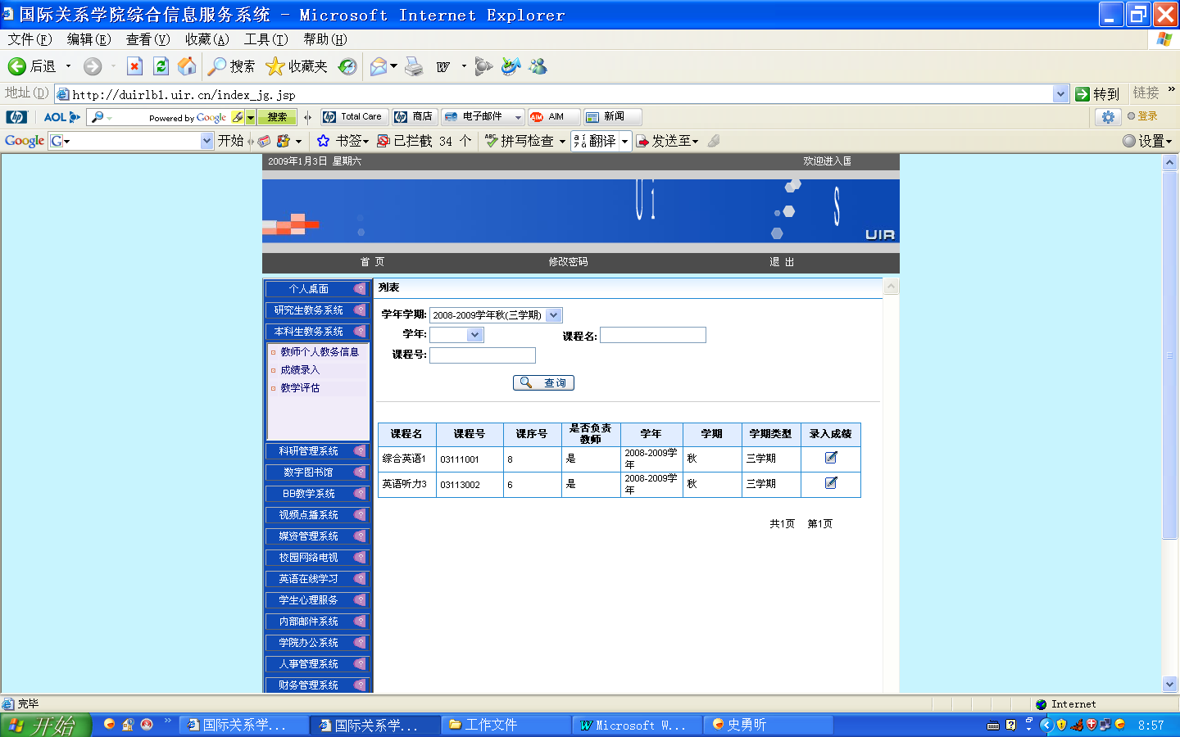
图10

系统默认显示本学期需要录入成绩的课程列表。如果课程太多，可以输入相应条件查询。点击所列课程后的“录入成绩”，即可开始录入该门课程的成绩。
例如，需要录入成绩的课程成绩系数如图11所示：
图11
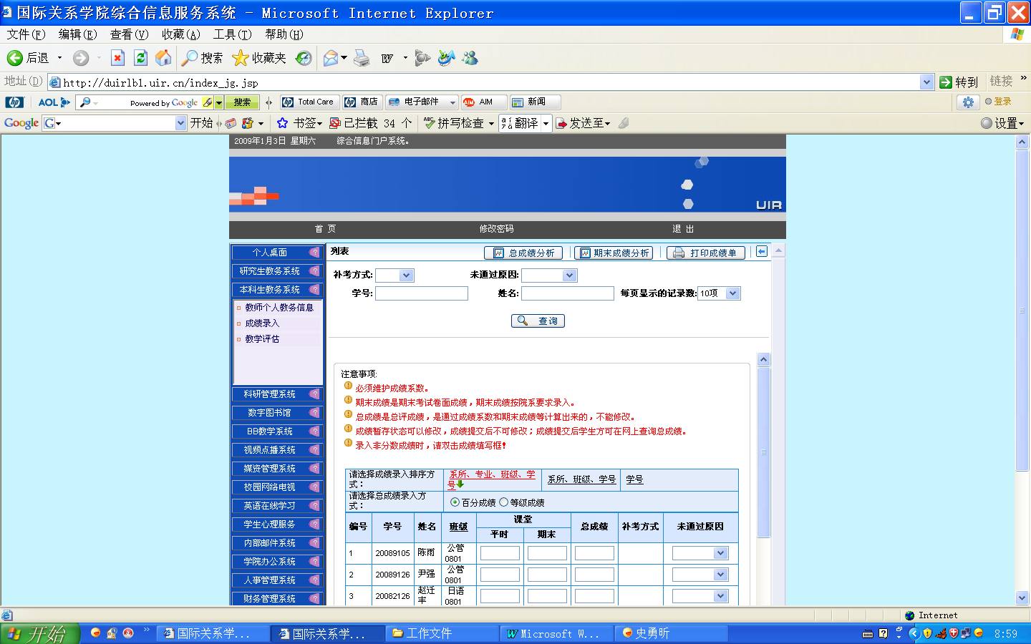
当点击“录入成绩”后，出现如图12所示界面：

图12

首先，请先仔细阅读图12所示的注意事项；
其次，如果要按照不同的方式来排序该门课程的学生，请选择图12所示的三个不同链接：“系所、专业、班级、学号”、“系所、班级、学号”和“学号”即可将该门课程的学生按照以上三种不同的方式升序或降序排列。
最后，系统默认录入方式是“百分成绩”。
如图11所示的系数，只需录入课堂成绩的平时成绩、期中成绩和期末成绩即可，“课堂成绩”和“总成绩”将会自动计算，不需要录入。
对等级成绩，系统会先折合成相应的分数，再进行计算，计算结果总成绩再转换成等级。
如果课堂成绩是分数成绩，则只需要录入平时成绩、期中成绩和期末成绩即可，暂存后“课堂成绩”和“总成绩”将会自动计算。如图13所示：
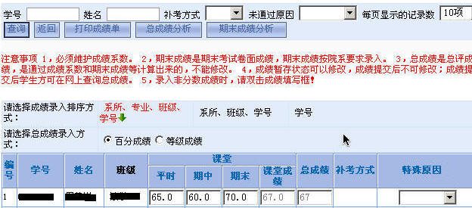
图13
如果课堂成绩是等级成绩，在录入时，比如在“平时”项，双击，将会出现相应的等级成绩，选择即可。当录入完等级成绩的平时、期中和期末后，点击页面底部的“暂存成绩”，系统将会自动计算出“课堂成绩”和“总成绩”。如图14所示：
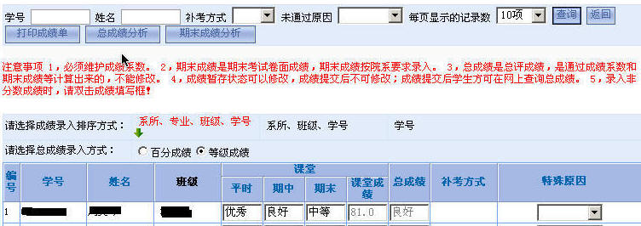
图14
对于未经批准没有参加考试的学生，请直接在“未通过原因”中选择“旷考”。
对于期末考试舞弊、违纪的学生，请直接在“未通过原因”中选择“舞弊”或“违纪”。
只要选择了“未通过原因”中的任何一个，该生的总成绩则都记为0分或“不及格”。对于这些学生，学生所看到的成绩则是“未通过原因”中所选择的内容。
如图15和图16所示：
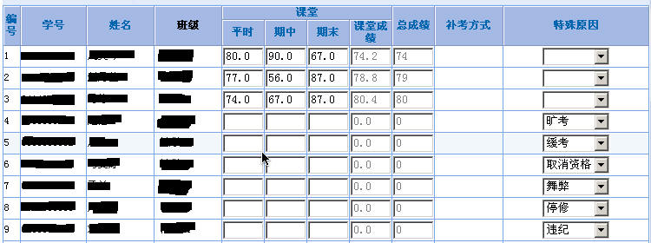
图15
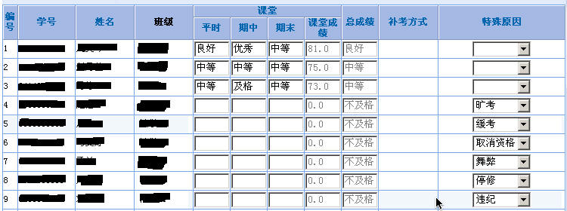
图16
如果在录入某门课程成绩时发现，学生在“补考方式”栏已经是“免试”或“免修”，则在录入该生成绩时，将所有成绩都录入为60分或者是及格，如图17和图18所示：
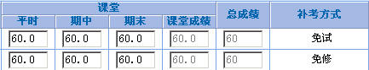
图17
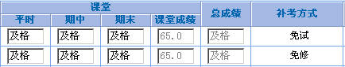
图18
在录入成绩的过程中，只要点击“暂存成绩”按钮，不管成绩是否录入，系统均会自动计算，如图19和图20所示：
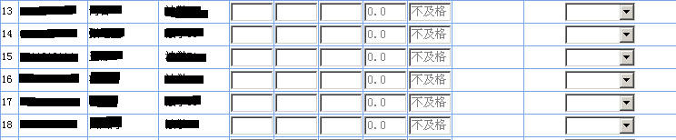
图19
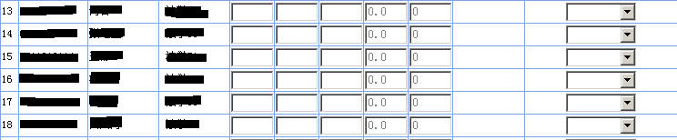
图20
这是正常现象，只要重新录入了成绩，再点击“暂存成绩”按钮，系统就会重新计算。

- 成绩打印
当录入完成绩之后，首先点击“暂存成绩”，检查所有的成绩都无误后，再点击“提交成绩”按钮提交成绩。
点击成绩录入页面上部的按钮，将弹出对话框，如图21所示：

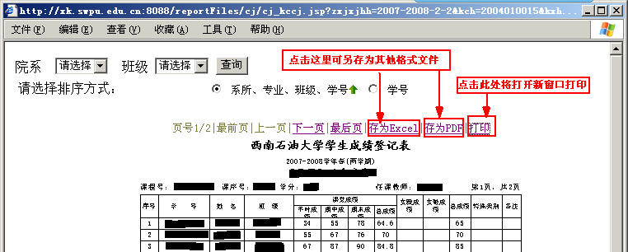
图21

在新教务系统中，任课教师可以将成绩登记表另存为其他的格式，保存在自己的电脑中备份。
当点击“打印”后，将会弹出新窗口，如图22所示：
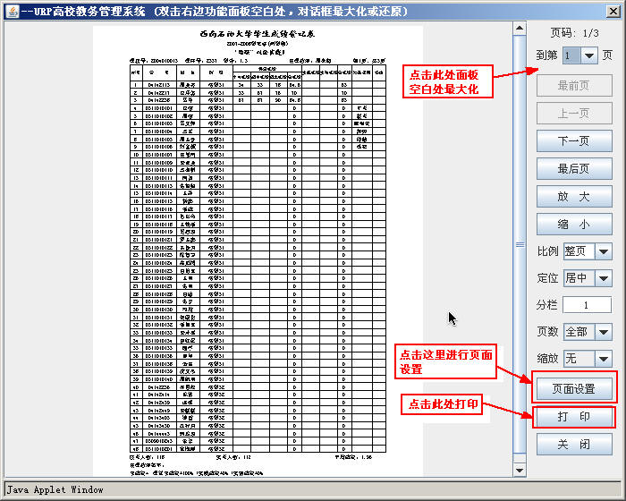
图22
点击“页面设置”，弹出如图23所示界面，请按照图上所示设置页面边距，如不按图中所示标准设置，打印出来的成绩登记表可能会不完整或不规范：
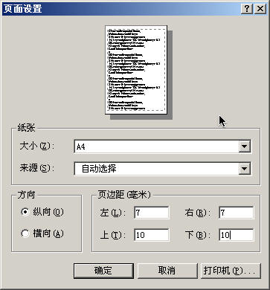
图23
设置完成之后，点击图23中的“确定”按钮，然后点击图22所示的“打印”按钮，即可完成成绩登记表的打印。

可以选择进行期末成绩分析，或者总成绩分析，点击成绩录入页面上方的按钮和按钮即可。对于实践或实验类的课程，我校要求使用“总成绩分析”，对于理论环节或理论含实验类课程，我校要求使用“期末成绩分析”。
点击按钮后，将弹出如图24所示页面：
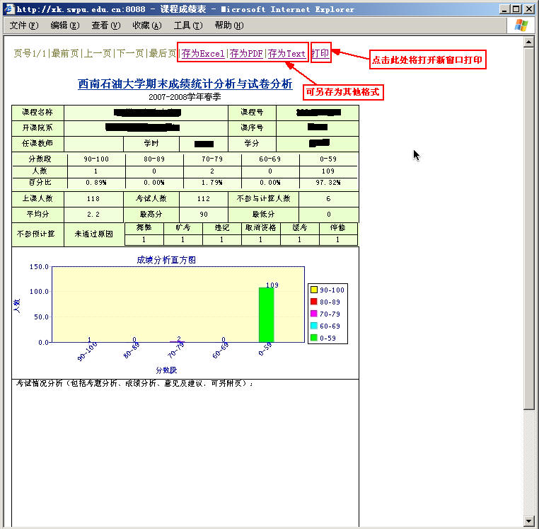
图24

如上图所示，和成绩等级表一样，任课教师可以按照页面所示将结果另存为其他格式。点击“打印”将弹出如图25所示界面：
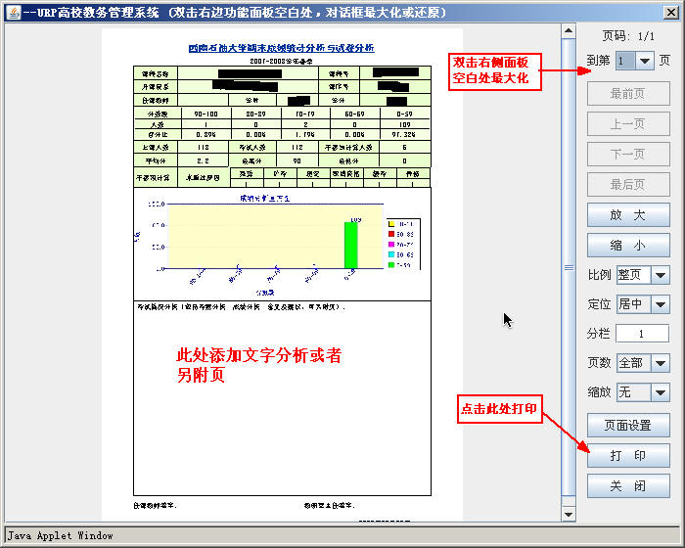
图25

如上图所示，任课教师可以先双击右侧面板的空白处将窗口最大化。然后在空白处输入成绩分析，如果觉得输入不方便，可以在word中写好打印出来附在成绩分析后即可。这里不需要设置页面边距，直接点击页面的“打印”按钮即可完成成绩分析的打印。

教务处
2009年1月

